[该期刊撤回2篇文章，主要原因是不同文章间涉嫌图像的重复使用](https://mp.weixin.qq.com/s?__biz=Mzg2Mzc2NzUxMQ==&mid=2247524020&idx=3&sn=745c34f9be20411818478cb60faac69d)

诚信君[诚信科研](javascript:void(0);)2025-04-27 00:02:16湖南

[](https://mp.weixin.qq.com/s?__biz=MzU3MTE3MjUyOA==&mid=2247639137&idx=1&sn=08e1d16097de962f0fddcba341a2da2c&chksm=fce8d3becb9f5aa8c5b21eafb2c091d0a79db25d83d1ae52a2f4148e4742e15689685e7e5cc7&scene=21#wechat_redirect)

诚信科研

近年来研究表明，TOP2A在乳腺癌、卵巢癌和前列腺癌等多种恶性肿瘤的发生发展中发挥重要作用。然而，关于TOP2A在结肠癌中的表达及功能研究较少。

2018 年 5 月 15 日，中国医科大学肿瘤医院的Zhang Rui 等人在***Journal of cellular biochemistry***杂志在线发表题为**“Proliferation and Invasion of Colon Cancer Cells Are Suppressed by Knockdown of TOP2A”**的研究论文**，该研究结果表明，TOP2A 在结肠癌组织样本中上调，并且 TOP2A 可能作为结肠癌的致癌基因。**

但是，在2025 年 4 月 25 日，该文章被撤回，**主要原因是不同文章间涉嫌图像的重复使用。**

此外，2018 年 8 月 20 日，沧州市中心医院的Wang Yan 等人在***Journal of cellular biochemistry***杂志在线发表题为**“Long Noncoding RNA HOTTIP Alleviates Oxygen-Glucose Deprivation-Induced Neuronal Injury via Modulating MiR-143/Hexokinase 2 Pathway”**的研究论文**，该研究结果表明，缺血性卒中中HOTTIP表达降低。HOTTIP过表达通过吸收miR-143，从而减轻OGD诱导的神经元损伤和糖酵解代谢失衡，从而解除对其内源性靶点HK-2的抑制。**但是，在2025 年 4 月 25 日，该文章被撤回，**主要原因是不同文章间涉嫌图像的重复使用。**

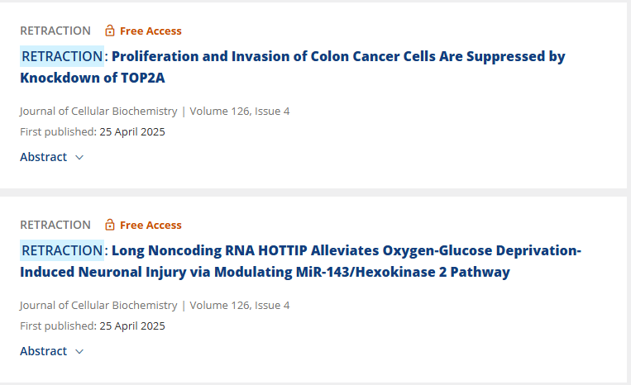

上述文章于 2018 年 5 月 15 日在线发表于 Wiley 在线图书馆 (wileyonlinelibrary.com)，经期刊主编 Christian Behl 和 Wiley Periodicals LLC 同意，现已撤回。此次撤回是由于第三方提出的担忧。我们发现图 4、5A 和 5B 中的图像元素之前已由不同作者在不同的科学背景下发表过。作者被邀请对这些问题发表评论，但尚未回应。

因此，由于编辑对文章中呈现的全部数据的完整性和可靠性失去信心，并认为其结论无效，文章被撤回。作者已被告知撤回消息。

**参考消息：**

https://onlinelibrary.wiley.com/doi/10.1002/jcb.70018



内容为**【诚信科研】**公众号原创

禁止转载



**诚信科研，专注于学术不端报道。**

**觉得本文好看，请点这里↓**